Dokumen analisis
Kursus Online
Finter.com



Developer
Kelompok A02
5115100003 Dely Teja Mukti
5115100019 Farza Nurifan
5115100080 Yoga Samudra
Untuk
zenius.com
Jl. Teknik Kimia, Gedung Teknik Informatika, Kampus ITS Sukolilo, Surabaya
Departemen teknik informatika
ftik – its
2017
Daftar Isi

Daftar isi…………………………………………………………………………….............. 2
- Pendahuluan
  - Alasan sistem dibangun……………………………………………………………. 3
  - Ruang lingkup sistem………………………………………………………………. 3
  - Tujuan dan Kriteria kesuksesan Proyek SI ………………………………………….3
  - Definisi, Akronim dan Singkatan…………………………………………………... 4
  - Referensi yang digunakan…………………………………………………………. 4
- Sistem saat ini…………………………………………………………………………… 4
- Sistem yang diusulkan………………………………………………………………….. 4
- Analisis kebutuhan
  - Kebutuhan pengguna……………………………………………………………….. 5
  - Kebutuhan fungsional………………………………………………………………. 5
  - Kebutuhan non fungsional………………………………………………………….. 7
- Analisis Use Case
  - Use case diagram………………………………………………………………….... 8
  - Use case analisis……………………………………………………………………. 9
- Pemodelan proses……………………………………………………………………….. 20
- Pemodelan data…………………………………………………………………………. 24
- Pemodelan Objek
  - Kelas diagram……………………………………………………………………… 25
  - Activity diagram…………………………………………………………………… 25
  - Sequence diagram………………………………………………………………….. 25
  - State chart diagram…………………………………………………………………. 25
- Referensi………………………………………………………………………………..... 25

Pendahuluan
  - Alasan Sistem dibangun
Perkembangan teknologi informasi yang sangat cepat mengharuskan semua bidang kehidupan mengimplemetasikan teknologi informasi agar tetap bisa berkembang dan bersaing kedepannya. Salah satu bidang tersebut adalah bidang pendidikan. Metode pembelajaran yang fleksibel dari sisi waktu dan tempat ialah pembelajaran yang saat ini dibutuhkan oleh sabagian besar siswa. Dengan kebutuhan siswa tersebut, kami membuat sebuah kursus online yang tidak terikat tempat dan waktu serta hemat biaya dalam menjalankannya sehingga pembelajaran dapat berjalan secara efektif dan efisien.

  - Ruang lingkup sistem
Sistem ini merupakan sebuah perangkat lunak kursus online yang memfasilitasi para siswa untuk melakukan kursus mata pelajaran tertentu secara online. Fungsi utama dari perangkat lunak ini adalah memberikan tambahan materi pelajaran bagi para siswa diluar jam sekolah secara bebas kapanpun dan dimanpun dengan melakukan beberapa hal yakni, menyediakan video-video pembelajaran interaktif bagi para siswa yang telah melakukan pembayaran sesuai dengan prosedur yang telah ditetapkan, menyediakan modul pembelajaran yang mudah dipahami oleh para siswa, menyediakan soal-soal latihan bagi para siswa sebagai pemantapan materi yang telah didapatkan, menyediakan pembahasan-pembahasan soal dari Ujian nasional, SBMPTN dan tes-tes yang serupa sebelumnya. Tidak hanya itu, dalam perangkat lunak zenius para siswa juga dapat bertanya kepada mentor yang bersangkutan melalui live chat.

  - Tujuan dan Kriteria kesuksesan Proyek SI
    - Tujuan dari Sistem ini adalah mempermudah siswa dalam belajar kapanpun dan dimanapun.
    - Kriteria kesuksesan:
- Siswa memperoleh video pembelajaran yang interaktif
- Siswa dapat berdiskusi dengan pengguna sistem lainnya maupun dengan mentor
- Siswa dapat megikuti evalusai berupa tes online
- Siswa memperoleh hasil dari tes online yang telah dikerjakannya
  - Definisi, Akronim dan Singkatan
- SBMPTN = Selesksi Bersama Masuk Perguruan Tinggi Negeri
- User = siswa yang mengikuti kursus online
  - Mentor = orang yang memberikan video materi, menyediakan soal dan jawaban tes online dan pembimbing user dalam kegiatan pembelajaran
- TU = Tata Usaha , orang yang bertanggung jawab dalam bidang administrasi kursus online.
- Admin = Orang yang bertanggung jawab dalam jalannya sistem yang ada
  - Referensi yang digunakan
zenius.net

Sistem saat ini
Sistem yang ada saat ini : zenius.com , sekolahpintar.com
Kekurangan sistem yang ada saat ini:
- Tidak ada fitur tes online
- Hubungan dengan mentor harus mengetahui sosial media mentor terlebih dahulu
- Video hanya dapat dilihat saja, tetapi tidak bisa diunduh

Sistem yang diusulkan
Sistem kursus yang kami usulkan disini kami beri nama finter.com. Dimana dalam finter.com ini kegiatannya mirip dengan website-website penyedia kursus berbayar lainnya, dengan fitur-fitur tambahan yang belum pernah ada sebelumnya. Seperti fitur untuk user agar lebih memahami materi yang sudah dipelajari dengan tes online, kemudian fitur forum diskusi yang dapat menghubungkan user dengan mentor ataupun user dengan customer service untuk komunikasi yang lebih mudah dan pada satu sistem yang sama. Pada sistem ini, video juga akan di-setting supaya tidak hanya dapat dilihat, melainkan juga dapat diunduh, karena perubahan bahasan pada mata pelajaran yang ada bisa dibilang signifikan, sehingga materi juga perlu untuk selalu up to date.

Analisis Kebutuhan
4.1. Kebutuhan Pengguna
- Kebutuhan User
- Dapat mendaftar menjadi anggota (UC01)
- Dapat mengakses materi yang sesuai dengan mata pelajaran dan tingkat pendidikan yang diinginkan secara online (UC02)
- Dapat melakukan konfirmasi pembayaran kursus (UC03)
- Dapat mengunduh modul dan video pembelajaran (UC04)
- Dapat mengikuti tes online (UC05)
- Dapat mengetahui hasil tes atau pembelajaran online (UC06)
- Dapat memberikan testimoni terhadap sistem (UC07)
- Dapat melihat testimoni pengguna sebelumnya (UC08)
- Dapat bertanya kepada mentor secara online (UC09)
- Dapat menghubungi customer service secara online (UC10)
- Pengguna dapat melihat waktu yang tersisa dari penggunaan kursus (UC11)

- Kebutuhan admin
- Dapat memverifikasi akun pengguna (UC12)
- Dapat melihat laporan statistik keuntungan (UC13)
- Mengelola akun mentor dan TU (UC14)

- Kebutuhan mentor
- Dapat mengunggah modul dan video pembelajaran (UC15)
- Dapat menjawab pertanyaan dari user (UC09)
- Dapat mengunggah soal-soal dan kunci jawaban untuk tes online (UC16)

- Kebutuhan TU
- Dapat melakukan verifikasi pembayaran user (UC17)
- Dapat merespon chat user (UC18)

  - Kebutuhan Fungsional

#No | Description | Use Case | Prioritas | Tipe
1 | Sistem membolehkan user mendaftar menjadi anggota | UC01 | High
2 | Sistem harus membolehkan user melihat video/file materi yang sesuai dengan pilihan mata pelajaran dan tingkat pendidikan | UC02 | High
3 | Sistem menyediakan form pengisian data konfirmasi pembayaran kepada user | UC03 | High
4 | Sistem membolehkan user mengunduh video dan modul pembelajaran | UC04 | Medium
5 | Sistem menyediakan tes online untuk user | UC05 | High
6 | Sistem membolehkan user melihat hasil tes online | UC06 | High
7 | Sistem menyediakan sarana bagi user untuk mengisi testimoni terhadap sistem | UC07 | Medium
8 | Sistem membolehkan user melihat testimoni user-user sebelumnya yang pernah menggunakan sistem | UC08 | Medium
9 | Sistem menyediakan sarana bagi user dan mentor untuk saling berdiskusi | UC09 | High
10 | Sistem menyediakan sarana bagi user untuk bertanya kepada customer service | UC10 | High
11 | Sistem membolehkan user untuk melihat sisa waktu akses sebagai pengguna berbayar | UC11 | High
12 | Sistem harus mengizinkan admin memverifikasi akun pendaftaran user | UC12 | High
13 | Sistem harus mengizinkan admin melihat laporan statistik keuntungan dari sistem setiap bulan | UC13 | High
14 | Sistem harus mengizinkan admin mengelola akun mentor dan tata usaha | UC14 | High
15 | Sistem mengizinkan mentor menggunggah video dan modul pembelajaran | UC15 | High
16 | Sistem mengizinkan mentor mengunggah soal-soal dan kunci jawaban untuk tes online | UC16 | High
17 | Sistem mengizinkan TU untuk melakukan verifikasi pada pembayaran user | UC17 | High
18 | Sistem membolehkan TU untuk merespon pertanyaan atau tanggapan dari user pada sistem | UC18 | High

4.3 Kebutuhan Non Fungsional
- Server harus tetap online 24 jam
Alasan : karena tidak ada bentuk transaksi khusus yang diperlukan, dan mengingat sistem diciptakan untuk memberikan tambahan pelajaran bagi siswa diluar jam pelajaran sekolah.
- Web dibuat fleksibel agar dapat diakses dari berbagai perangkat
Alasan : supaya website dapat diakses di perangkat lain seperti smartphone, dsb.
- Video dapat diputar pada resolusi minimal 360p
Alasan : supaya video materi tidak hanya bisa diputar di perangkat laptop atau PC saja melainkan juga bisa diputar di perangkat smartphone, dsb.
- Pemutar video menggunakan flash dan/atau HTML5
Alasan : pemanfaatan plug-in video player yang umum digunakan
- Audio/suara dari video harus jelas dan jernih tanpa noise
Alasan : menghindari adanya suara-suara berisik yang mengganggu suara mentor dalam menyampaikan materi pada video
- Pembuat video memiliki pengalaman mengajar yang tidak membosankan
Alasan : supaya materi yang disampaikan oleh mentor berbobot dan dapat diserap
- Sistem memberikan batas waktu untuk pembayaran
Alasan : untuk menghindari adanya user yang berpikir ulang untuk tidak menjadi pengguna berbayar
- Interaksi antara pengguna dengan sistem tidak melebihi 10 detik
Alasan : sebagai tolak ukur performa website
- Sistem menyertakan pengamanan dari virus, malware dan sebagainya
Alasan : menghindari adanya virus data yang bisa ikut terunduh jika mengunduh video
- Video pembelajaran harus menggunakan bahasa yang ringan dan mudah dipahami
Alasan : untuk mempermudah pengguna menyerap dan memahami materi
- Video pembelajaran harus ada watermark Finter.com
Alasan : sebagai identitas video supaya tidak disalah gunakan
- Sinkronisasi antara visual dengan audio dalam video pembelajaran
Alasan : supaya materi yang berusaha disampaikan mentor bisa pas dengan apa yang sedang dilakukan mentor
- Visual dalam video tidak ada yang bersinar / berkedip terlalu terang dan cepat
Alasan : untuk mengindari kemungkinan kambuhnya pengguna yang memiliki penyakit epilepsi

Analisis Use Case
Berdasarkan tabel pada bagian 4.2

Use Case Diagram
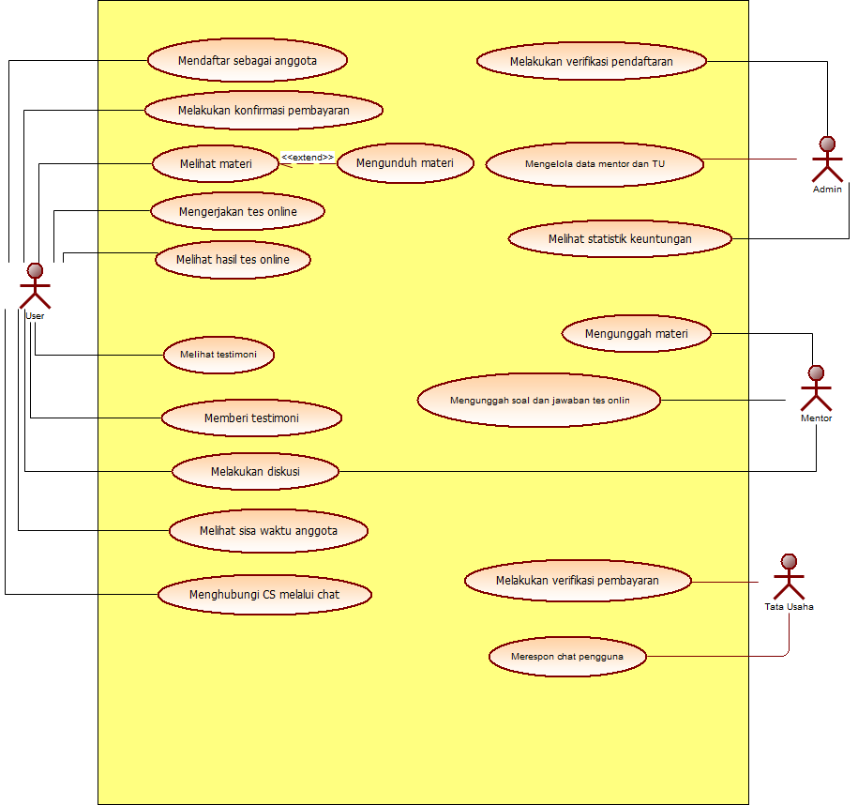

Use Case descriptions/ Use Case Analysis

Use Case Analysis

Nama Use Case | Mendaftar sebagai anggota
Kode Use Case | UC01
Aktor | User
Deskripsi | User mendaftar menjadi anggota dengan menginput informasi yang diperlukan
Trigger | User memilih menu daftar anggota
Kondis Awal | User belum menjadi anggota
Alur Normal  - User memilih menu daftar anggota  - Sistem menampilkan form pndaftaran  - User memasukkan data identitas  - User memasukkan alamat email dan password  - User melakukan verifikasi captha  - User men-submit data ke sistem | Informasi yang terkait  - –  - Form pendaftaran  - Data identitas  - Email, password  - Captha  - –
Alur Alternatif
5a. User salah memasukkan captha
5a1. User mengulangi captha
Kondisi Akhir | User berhasil melakukan pendaftaran
Eksepsi | -

Nama Use Case | Melihat Materi
Kode Use Case | UC02
Aktor | User
Deskripsi | User melihat video materi melalui sistem informasi
Trigger | User melakukan klik pada tombol “Mencari Materi”
Kondisi Awal | User belum melihat materi yang ingin dilihat
Alur Normal  - User mengarahkan pointer mouse pada tombol “Mencari Materi”  - Sistem menampilkan pilihan mata pelajaran dan tingkat pendidikan yang tersedia  - User memilih mata pelajaran dan tingkat pendidikan  - Sistem menampilkan pilihan video  - User memilih video dengan melakukan klik pada gambar video  - Sistem menampilkan video | Informasi yang terkait  - –  - Mata pelajaran dan tingkat pendidikan yang tersedia  - Mata pelajaran dan tingkat pendidikan yang dipilih  - Video yang tersedia  - Video yang dipilih  - Video
Alur Alternatif | -
Kondisi Akhir | User dapat menonton video
Eksepsi | -

Nama Use Case | Melakukan konfirmasi pembayaran
Kode Use Case | UC03
Aktor | User
Deskripsi | User mengkonfirmasi pembayaran menggunakan bukti pambayaran
Trigger | User memilih menu konfirmasi pembayaran
Kondis Awal | User belum melakukan konfirmasi pembayaran
Alur Normal  - User memilih menu konfirmasi pendaftaran  - User mengunggah bukti pembayaran  - User men-submit | Informasi yang terkait  - –  - Bukti pembayaran  - -
Alur Alternatif | -
Kondisi Akhir | User menjadi anggota
Eksepsi | -

Nama Use Case | Mengunduh Materi
Kode Use Case | UC04
Aktor | User
Deskripsi | User mengunduh video materi melalui sistem informasi
Trigger | User melakukan klik pada tombol “Mengunduh Materi”
Kondisi Awal | User belum mengunduh materi
Alur Normal  - User mengarahkan pointer mouse pada tombol “Mencari Materi”  - Sistem menampilkan pilihan mata pelajaran dan tingkat pendidikan yang tersedia  - User memilih mata pelajaran dan tingkat pendidikan  - Sistem menampilkan pilihan video  - User melakukan klik pada tombol “unduh” dibawah video yang ingin diunduh  - Sistem melakukan pengunduhan video | Informasi yang terkait  - –  - Mata pelajaran dan tingkat pendidikan yang tersedia  - Mata pelajaran dan tingkat pendidikan yang dipilih  - Video yang tersedia  - Video yang dipilih  - Unduhan video
Alur Alternatif | -
Kondisi Akhir | User dapat mengunduh video
Eksepsi | -

Nama Use Case | Mengerjakan Tes Online
Kode Use Case | UC05
Aktor | User
Deskripsi | User menjawab soal-soal tes online yang tersedia di sistem
Trigger | User memilih menu tes online
KondisiAwal | Nasabah belum mengetahui soal soal tes online
Alur Normal  - User memilih menu tes online dalam system  - System menampilkan pilihan tingkat pendidikan dan mata pelajaran  - User memilih tingkat pendidikan dan mata pelajaran  - System menampilkan halaman soal tes online  - User menjawab satu per satu tes online  - a.User memilih tombol next untuk berpindah ke soal tes online berikutnya  - User memilih tombol finish ketika soal tes online berhasil dijawab semua oleh User | Informasi yang terkait  - –  - Tingkat pendidikan  - Soal tes online  - Jawaban tes online  - –  - –
Alur alternatif:
6a. sisa waktu pengerjaan tes online habis
6a1. sistem mengeluarkan user dari pengerjaan tes online
Kondisi Akhir | User memilih tombol finish
Eksepsi | -

Nama Use Case | Melihat Hasil Tes Online
Kode Use Case | UC06
Aktor | User
Deskripsi | User melihat hasil tes online yang telah dikerjakannya
Trigger | User memilih tombol lihat hasil
KondisiAwal | User telah mengerjakan tes online
Alur Normal  - User memilih tombol lihat hasil tes online  - a. System menampilkan hasil tes online | Informasi yang terkait  - –  - Hasil tes online
Aluralternatif:
2b. sytem belom selesai melakukan pengecekan jawaban tes online
2b1. System menampilkan notifikasi kepada user agar menunggu sejenak
KondisiAkhir | User mengetahui hasil tes online yang telah dikerjakannya
Eksepsi | -

Nama Use Case | Memberi testimoni
Kode Use Case | UC07
Aktor | User
Deskripsi | User memberikan testimoni ke kursus yang telah diikuti
Trigger | User memilih menu beri testimoni
Kondis Awal | User belum memberi testimoni
Alur Normal  - User memilih menu beri testimoni  - Sistem menampilkan form testimoni  - User memberikan rating  - User menulis testimoni dari kursus yang telah diikuti  - User melakukan verifikasi captha  - User mensubmit data ke sistem | Informasi yang terkait  - –  - Form testimoni  - Jumlah bintang  - Testimoni user  - Captha  - -
Alur Alternatif
6a. User salah memasukkan captha
6a1. User mengulangi captha
Kondisi Akhir | User berhasil memberi testimoni
Eksepsi | -

Nama Use Case | Melihat testimoni
Kode Use Case | UC08
Aktor | User
Deskripsi | User melihat testimoni suatu kursus
Trigger | User memilih menu testimoni
Kondis Awal | User belum melihat testimoni
Alur Normal  - User memilih menu testimoni  - User melihat testimony | Informasi yang terkait  - –  - Testimoni
Alur Alternatif | -
Kondisi Akhir | User berhasil melihat testimoni
Eksepsi | -

Nama Use Case | Melakukan diskusi
Kode Use Case | UC09
Aktor | User, mentor
Deskripsi | User bertanya kepada mentor mengenai materi kursus maupun soal tes online yang tidak dipahami oleh user
Trigger | User memilih menu Tanya jawab
KondisiAwal | User tidak memahami beberapa materi yang ada di kursus
Alur Normal  - User memilih menu diskusi  - Sistem menampilkan portal diskusi  - Sistem menampilkan pilihan tingkat pendidikan dan mata pelajaran.  - User memilih satu tingkat pendidikan dan satu mata pelajaran  - Sistem menampilkan halaman diskusi pada tingkat pendidikan dan mata pelajaran yang dipilih.  - User mengetikkan pertanyaan pada kolom pertanyaan  - Bila ada gambar terkait soal, User mengupload geambar  - User memilih tombol kirim  - Mentor atau user yang lain  memilih menu diskusi.  - Mentor atau user yang lain menanggapi pertanyaan dari user yang bertanya dengan mengetikkan jawaban di kolom jawab.  - Mentor atau user yang lain memilih tombol kirim | Informasi yang terkait  - –  - –  - Pilihan tingkat pendidikan dan mata pelajaran  - –  - –  - Pertanyaan  - Foto terkait  - –  - –  - Jawaban pertanyaan  - –
Alur Alternatif:
9b. mentor atau user yang lain sedang tidak aktif
9b1. User menutup portal Tanya jawab dan membuka kembali pada beberapa hari kedepan
KondisiAkhir | User mendapatkan jawaban atas pertanyaan yang telah diajukan kepada mentor
Eksepsi

Nama Use Case | Menghubungi CS via Chat
Kode Use Case | UC10
Aktor | User
Deskripsi | User mengajukan pertanyaan kepada TU mengenai hal hal yang tidak dimengerti oleh user berkaitan teknis kursus online
Trigger | User mengajukan pertanyaan kepada TU
Kondisi Awal | User tidak mengerti teknis pelaksanaan kursus online
Alur Normal  - User memilih menu “Chat CS”  - Sistem menampilkan form Tanya Jawab  - User mengetikkan pertanyaan ke kolom pertanyaan pada form Tanya jawab.  - User memilih tombol kirim pada form Tanya jawab | Informasi yang terkait  - –  - –  - Pertanyaan  - –
Alur alternatif | -
Kondisi Akhir | User berhasil mengirim pertanyaan ke TU
Eksepsi | -

Nama Use Case | Melihat Sisa Waktu Anggota
Kode Use Case | UC11
Aktor | User
Deskripsi | User melihat sisa waktu sebagai anggota berbayar
Trigger | User melakukan klik pada tombol “Melihat sisa waktu”
Kondisi Awal | User belum mengetahui sisa waktu sebagai anggota berbayar
Alur Normal  - User melakukan klik pada tombol “Melihat sisa waktu”  - Sistem menampilkan waktu yang tersisa dari user sebagai anggota berbayar dalam format bulan, hari, jam, menit. | Informasi yang terkait  - –  - Sisa waktu user sebagai anggota berbayar dalam format bulan, hari, jam, menit.
Alur Alternatif | -
Kondisi Akhir | User mengetahui sisa waktu sebagai anggota berbayar
Eksepsi | -

Nama Use Case | Melakukan verifikasi pendaftaran
Kode Use Case | UC12
Aktor | Admin
Deskripsi | Admin memverifikasi akun yang didaftarkan user
Trigger | User men-submit data pendaftaran
Kondis Awal | Akun user belum terverifikasi
Alur Normal  - Sistem menampilkan pemberitahuan adanya pendaftar baru  - Admin melihat data pendaftaran user  - Admin menyetujui pendaftaran user | Informasi yang terkait  - -  - Data pendaftaran user  - -
Alur Alternatif
3a. Admin tidak menyetujui pendaftaran user
3a1. Sistem mengirim pemberitahuan ke user bahwa pendaftaran tidak disetujui
Kondisi Akhir | Akun user terverifikasi
Eksepsi | -

Nama Use Case | Melihat Statistik Keuntungan
Kode Use Case | UC13
Aktor | Admin
Deskripsi | Admin melihat progress atau statistik keuntungan dari sistem informasi
Trigger | Admin melakukan klik pada tombol “Lihat Statistik Keuntungan”
Kondisi Awal | Admin belum mengetahui statistik keuntungan sistem informasi
Alur Normal  - Admin melakukan klik pada tombol “Lihat Statistik Keuntungan”  - Sistem menampilkan grafik statistik keuntungan pada tahun terkait | Informasi yang terkait  - –  - Grafik statistik keuntungan pada tahun terkait
Alur Alternatif | -
Kondisi Akhir | Admin mengetahui statistik keuntungan sistem informasi
Eksepsi | -

Nama Use Case | Mengelola Data Mentor dan TU
Kode Use Case | UC14
Aktor | Admin
Deskripsi | Admin memasukkan, meng-update atau menghapus data mentor atau data Tata Usaha
Trigger | Admin melakukan klik pada tombol “Mengelola Akun”
Kondisi Awal | Admin belum melakukan perubahan pada database yang menyimpan data mentor dan data Tata Usaha
Alur Normal  - Admin melakukan klik pada tombol “Mengelola Akun”  - Sistem menampilkan pilihan jenis akun (Mentor atau Tata Usaha)  - Admin memilih jenis akun  - Sistem menampilkan opsi CUD (Menambah, Meng-update atau Menghapus)  - Admin memilih untuk menambah  - Sistem menyediakan form penambahan data akun baru  - Admin memasukkan data akun baru | Informasi yang terkait  - –  - Jenis akun yang tersedia  - Jenis akun yang dipilih  - –  - opsi CUD dipilih  - Form sesuai dengan opsi CUD dipilih  - Data akun masukan sesuai dengan jenis akun dipilih
Alur Alternatif :
5a. Admin memilih untuk mengupdate
6a. Sistem menyediakan form update data akun
7a. Admin memasukkan data akun yang perlu diupdate

5b. Admin memilih untuk menghapus
6b. Sistem menyediakan form hapus data akun
7b. Admin memasukkan data akun yang perlu dihapus
Kondisi Akhir | Admin telah melakukan perubahan pada database yang menyimpan data mentor atau data Tata Usaha
Eksepsi | -

Nama Use Case | Mengunggah Materi
Kode Use Case | UC15
Aktor | Mentor
Deskripsi | Mentor mengunggah video materi melalui sistem informasi
Trigger | Mentor melakukan klik pada tombol “Mengunggah Materi”
Kondisi Awal | Mentor belum mengunggah materi
Alur Normal  - Mentor melakukan klik pada tombol “Unggah Materi”  - Sistem menampilkan form pengunggahan materi  - Mentor memilih mata pelajaran dan tingkat pendidikan yang tersedia  - Mentor memasukkan video dengan memilih video dari komputer lokal ke tempat yang sudah disediakan dalam form  - Mentor memasukkan judul video  - Mentor melakukan klik pada tombol “Unggah”  - Sistem menambahkan video dalam database | Informasi yang terkait  - –  - Form pengunggahan materi  - Mata pelajaran dan tingkat pendidikan yang dipilih  - Unggahan video  - Judul video  - -  - Video
Alur Alternatif :
4a. Mentor memasukkan video tidak sesuai dengan format yang ditentukan sistem (.mp4, .3gp, .avi)
4a1. Sistem mengeluarkan peringatan “Video tidak sesuai dengan format yang ada”
4a2. Mentor memasukkan ulang video

5a. Mentor memasukkan judul video yang sama dengan video yang sudah ada sebelumnya
5a1. Sistem menampilkan pesan jika judul tersebut terdaftar dalam database
5a2. Mentor memasukkan ulang judul video
Kondisi Akhir | Mentor dapat mengunggah video materi
Eksepsi |  | -

Nama Use Case | Mengunggah soal dan jawaban tes online
Kode Use Case | UC16
Aktor | Mentor
Deskripsi | Mentor mengunggah soal dan jawaban tes online ke sistem
Trigger | Mentor memilih menu mengunggah soal dan jawaban pada sistem
Kondisi Awal | Mentor belum mengunggah soal dan jawaban tes online
Alur Normal  - Mentor memilih menu “upload soal jawaban tes online”  - System menampilkan tingkat pendidikan dan mata pelajaran  - Mentor memilih tingkat pendidikan dan mata pelajaran  - Mentor mengunggah soal satu per satu dan jawaban tes online  - System memilih tombol kirim | Informasi yang terkait  - –  - Tingkat pendidikan  - –  - Soal dan jawaban  - –
Alur alternatif | -
KondisiAkhir | Mentor berhasil mengunggah soal dan jawaban tes online
Eksepsi | -

Nama Use Case | Melakukan verifikasi pembayaran
Kode Use Case | UC17
Aktor | Tata usaha
Deskripsi | Tata usaha memverifkasi pembayaran yang dilakukan user
Trigger | User mengrim bukti pembayaran
Kondis Awal | Pembayaran user belum terverifikasi
Alur Normal  - Sistem menampilkan adanya pembayaran oleh user  - Tata usaha melihat bukti pembayaran  - Staff tata usaha memverifikasi pembayaran yang dilakukan user | Informasi yang terkait  - –  - Bukti pembayaran  - -
Alur Alternatif
3a. Tata usaha menolak bukti pembayaran user
3a1. Sistem mengirim pemberitahuan ke user bahwa pembayaran tidak terverifikasi
Kondisi Akhir | Pembayaran user terverifikasi
Eksepsi | -

Nama Use Case | Merespon Chat Pengguna
Kode Use Case | UC18
Aktor | TU
Deskripsi | TU membalas pertanyaan dari User
Trigger | Terdapat notifikasi pertanyaan dari User ke TU
KondisiAwal | TU belom mengetahui pertanyaan User
Alur Normal  - Sistem memberikan notifikasi terdapat pertanyaan User yang masuk  - TU membuka pertanyaan user dengan memilih menu buka  - Sistem menampilkan pertanyaan user  - TU mengetikkan jawaban pertanyaan pada kolom tanya jawab  - TU memilih tombol kirim  - Jawaban pertanyaan dari TU terkirim ke User | Informasi yang terkait  - Notifikasi pertanyaan yang masuk  - –  - Pertanyaan User  - Jawaban pertanyaan dari TU  - –  - Notifikasi jawaban terkirim
Alur Alternatif | -
Kondisi Akhir | Jawaban pertanyaan dari TU terkirim ke User
Eksepsi | -

Pemodelan Proses

Konteks Diagram
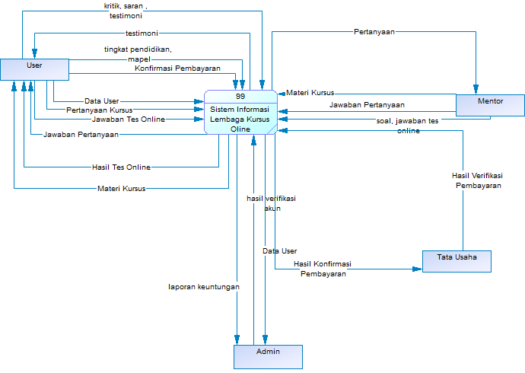
Level 0 Data Flow Diagram
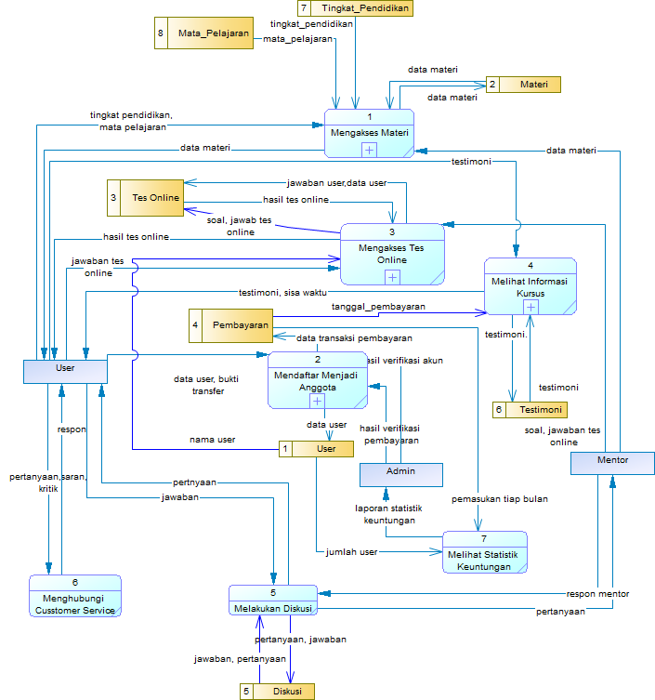
Level 1 Data Flow Diagram : Mengakses Materi
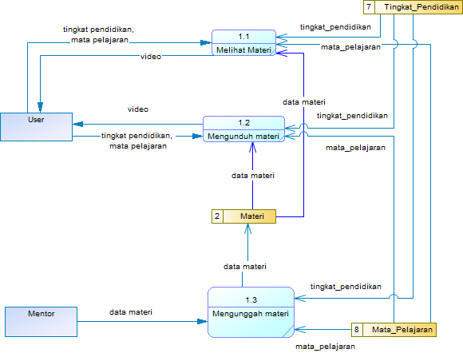

Level 1 Data Flow Diagram : Mendaftar menjadi Anggota
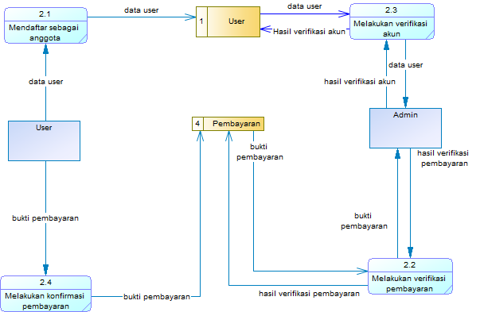
Level 1 Data Flow Diagram : Mengakses Tes Online
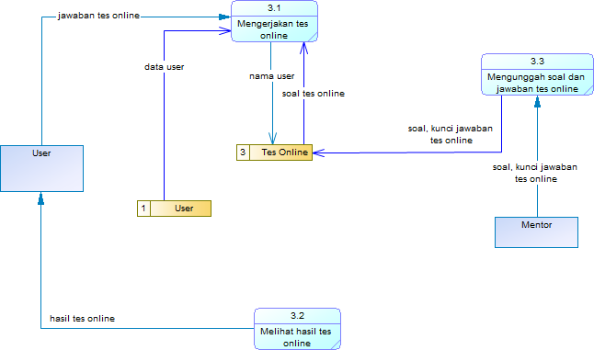

Level 1 Data Flow Diagram : Melihat Informasi Kursus
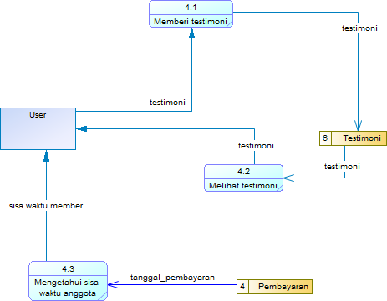

Pemodelan Data
Conceptual Data Model
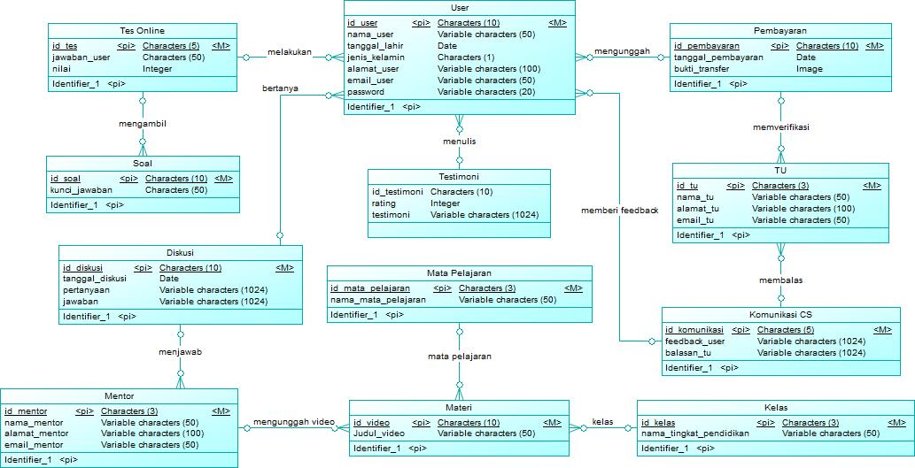

Physical Data Model
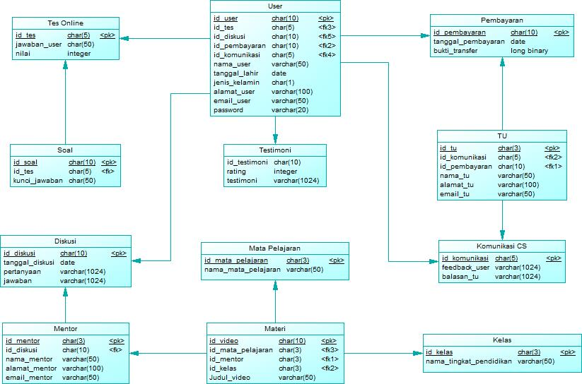

Pemodelan Objek
<< menyusul setelah desain>>

<< Buat Kelas Diagram>>
<< Activity Diagram>>
<< Sequence Diagram>>
<< State Chart Diagram>>

References
- https://www.zenius.net

